institutioneel racisme
Maatschappelijke analyse
In hoeverre is er sprake van institutioneel racisme in onze samenleving?

Kim Weijters, Pepper Simon & Selin Tuncer
V4B

Voorwoord
Wij willen u voorafgaand melden dat wij het waarderen dat u onze analyse gaat lezen. Wij gaan u wat vertellen over institutioneel racisme en hopen dat u dit interessant gaat vinden. Wij hopen hiermee aandacht te creëren voor institutioneel racisme. Verder willen wij wat mensen bedanken. Wij waarderen het heel erg dat er mensen moeite hebben genomen om onze enquête in te vullen, want zonder deze mensen was het niet mogelijk om een volledige analyse te maken. Ook willen wij meneer Gruijthuijzen bedanken voor zijn hulp en uitleg over institutioneel racisme. Hij heeft ons heel erg geholpen bij het maken van hoofd- en deelvragen en zonder dat was onze analyse niet compleet.
Veel plezier bij het lezen van onze analyse!

Inhoudsopgave
Inleiding _____________________________________________________
4
5
8
9
11

16
24
25
26

Aanleiding ___________________________________________________
Hoofd- en deelvragen __________________________________________
Wat is institutioneel racisme? ____________________________________
Welke onderwerpen zijn relevant als het gaat om institutioneel racisme? __
In hoeverre ervaren verschillende bevolkingsgroepen institutioneel racisme
in Nederland? ________________________________________________
Conclusie____________________________________________________
Bronvermelding _______________________________________________
Logboek _____________________________________________________

Inleiding
In dit verslag bestuderen wij een maatschappelijk probleem. Dit maatschappelijk probleem is gekoppeld aan een pluriforme samenleving, dit houdt in dat het probleem te maken heeft met een samenleving van verschillende groepen mensen met een andere afkomst en/of cultuur. Het maatschappelijk vraagstuk waar wij ons mee bezig gehouden hebben is: “In hoeverre is er sprake van institutioneel racisme in onze samenleving?”. Wij hopen op het einde van dit verslag een concreet antwoord te geven op deze vraag en u een duidelijker beeld te geven over wat institutioneel racisme is. Dit willen we bereiken door de hiervoor genoemde hoofdvraag op te delen in drie deelvragen en deze deelvragen uitgebreid uit te werken. Verder nemen wij ook een enquête af bij mensen met verschillende afkomst en vragen wij naar hun ervaringen omtrent institutioneel racisme.
Wij hopen u na het lezen van dit verslag beter op de hoogte gesteld te hebben over institutioneel racisme en of er in Nederland sprake is van institutioneel racisme. Verder proberen wij u ook de ervaringen van mensen in Nederland op het gebied van institutioneel racisme te delen en met dit verslag uw kennis te verrijken.

Aanleiding
Allereerst willen wij ons maatschappelijk probleem benoemen en het maatschappelijk vraagstuk die wij eruit hebben laten voortkomen. Hierbij gaan wij ook toelichten wat dit vraagstuk nou een maatschappelijk vraagstuk maakt. Dit heeft te maken met drie voorwaarden. We zullen uitwerken waarom dit maatschappelijk vraagstuk voldoet aan deze voorwaarden. Tot slot willen wij u ook vertellen waarom dit onderwerp zo belangrijk is voor ons en waarom het bij maatschappijleer past.
Ons maatschappelijk probleem is “Institutioneel racisme”.
Naar aanleiding van dit maatschappelijk probleem hebben wij een maatschappelijk vraagstuk geformuleerd:
“In hoeverre is er sprake van institutioneel racisme in onze samenleving?”
Wat maakt dit een maatschappelijk vraagstuk? Een maatschappelijk vraagstuk moet voldoen aan drie eisen, anders is het geen maatschappelijk vraagstuk. De drie eisen zijn:
- Grote groepen in de samenleving ondervinden de gevolgen ervan.
- Er spelen tegengestelde belangen mee.
- Er is een gemeenschappelijke oplossing nodig.

Grote groepen in de samenleving ondervinden de gevolgen ervan
Ons maatschappelijk vraagstuk, “In hoeverre is er sprake van institutioneel racisme in onze samenleving?”, voldoet aan deze eisen. Ten eerste ondervinden grote groepen in de samenleving de gevolgen van het maatschappelijk probleem “institutioneel racisme”, want zoals er al in het probleem staat, heeft het te maken met racisme. In Nederland wonen bijna vier miljoen mensen met migratie achtergrond, deze mensen zouden last kunnen hebben van institutioneel racisme. Institutioneel racisme kan op de werkvloer voorkomen, bijvoorbeeld door het benadelen van mensen met migratie achtergrond, zonder een echte reden, maar puur door hun uiterlijk en achtergrond. Bij sollicitaties, door mensen met een buitenlands uiterlijk niet aan te nemen, omdat ze bevooroordeeld worden en werkgevers ervanuit gaan dat deze mensen minder goed zijn dan een Nederlanders met precies hetzelfde cv. Bij sollicitaties zou institutioneel racisme al kunnen plaatsvinden bij het zien van een cv waar een buitenlandse achternaam op staat. In de politiek, als we kijken naar politieke participatie. Bij criminaliteitscijfers, waarbij buitenlanders sneller als verdachte worden gezien, dan Nederlanders, enz.

Er spelen tegengestelde belangen mee
Ook spelen er tegengestelde belangen mee. Het begint al bij het accepteren van de komst van migranten. In Nederland zijn er veel Nederlanders bang om hun cultuur te verliezen en daarom accepteren zij de komst van buitenlanders niet. Hierdoor worden mensen sneller racistisch. Dit uit zich bij werkgevers dan ook door het niet aannemen van buitenlanders. Verder wordt er ook naar buitenlanders gekeken alsof zij veel crimineel bezig zijn. Deze criminaliteit is zeker aanwezig, maar er wordt vergeten dat dit niet voor iedereen geldt en dat lang niet alle criminaliteit van buitenlanders komt. Veel Nederlanders willen dus graag minder buitenlanders in Nederland, maar de buitenlanders willen juist acceptatie en hun leven in Nederland voortzetten.

Er is een gemeenschappelijke oplossing nodig
Ten slotte is er natuurlijk ook een gemeenschappelijke oplossing nodig. Dit probleem speelt een rol bij bijna vier miljoen mensen in Nederland, dus is het belangrijk dat deze vier miljoen niet worden benadeeld. Migranten zijn nu een deel van Nederland geworden en het wordt tijd dat dat wordt geaccepteerd. Er zal duidelijk gemaakt moeten worden dat migranten niet minder zijn dan Nederlanders en deze acceptatie zou dan ook moeten blijken uit toekomstige werknemerscijfers (waar dus meer buitenlanders op moeten verschijnen), werkloosheidscijfers (waar minder buitenlanders op moeten verschijnen), politieke participatiecijfers (waar meer buitenlanders op moeten verschijnen) en criminaliteitscijfers (waar niet meer opvallend veel onterecht buitenlanders moeten verschijnen bij de verdachten).
Als allerlaatst wilden wij u nog vertellen waarom dit onderwerp belangrijk voor ons is en waarom dit onderwerp past bij maatschappijleer.

Waarom dit onderwerp belangrijk is voor ons
Zoals u misschien al gemerkt had zijn wij alle drie niet 100 procent Nederlands. Pepper en Kim hebben wel Nederlands bloed in zich, maar Selin is 100 procent Turks. Wij wisten toen wij aan dit project begonnen al meteen dat wij iets met allochtonen wilden onderzoeken. Na lang nadenken zijn we op het onderwerp institutioneel racisme uitgekomen. Selin heeft in haar familie veel mensen die worden benadeeld door hun afkomst en uiterlijk. Zo heeft ze een aantal neven die klaar zijn met hun studie maar al jaren geen stage kunnen vinden, terwijl zij betere cv’s hebben dan Nederlandse vrienden van hen. Ook heeft Selins vader vroeger vaak meegemaakt dat hij werd benadeeld door zijn uiterlijk. Bij Selins vader begon het al op het Udens College. Haar vader heeft ook op deze school gezeten en hij was (een van de) eerste Turk(en) op deze school. Hij had een prima overgangsrapport in de brugklas havo/vwo en kon door naar vwo 2, de school had hem echter aangeraden om havo te gaan doen, omdat hij later mogelijk moeite zou kunnen krijgen op vwo. Dit advies was in onze ogen niet logisch, omdat hij een rapport had met voornamelijk 8en. Zo hebben de ouders van Kim en Pepper ook gelijksoortige dingen meegemaakt.
Wij vonden deze situaties wel erg opmerkelijk en denken dat dit niet puur toeval is. Daarom wilden wij onderzoek gaan doen naar (onbewuste) discriminatie, omdat wij denken dat er naast onze ouders en familie nog veel meer mensen zijn die gelijksoortige situaties hebben meegemaakt en misschien wel op een dagelijkse basis meemaken. Om een concreter begrip te vormen rondom (onbewuste) discriminatie bij buitenlanders, hebben we hulp gevraagd aan meneer Gruijthuijzen. Hij heeft ons geholpen bij het vinden van het onderwerp “institutioneel racisme”.

Waarom dit onderwerp bij maatschappijleer past
Maatschappijleer heeft natuurlijk alles te maken met de maatschappij. Maatschappij is een begrip dat te maken heeft met een samenleving en hoe mensen in deze samenleving met elkaar omgaan, maar het begrip maatschappij is meer dan alleen de samenleving, want maatschappij legt meer de nadruk op de institutionele aspecten, zoals de staat en staatsapparaten. Maatschappijleer is de leer die de maatschappij onderzoekt en dat is wat wij nu ook aan het doen zijn. Dit kan vanuit politieke opzicht, een sociaal opzicht en een economisch opzicht. Wij proberen dit vanuit al deze aspecten te doen.
Institutioneel racisme heeft natuurlijk veel te maken met buitenlanders in Nederland. Deze buitenlanders/allochtonen kunnen verschillen tussen gastarbeiders of de latere generaties van vroegere gastarbeiders, vluchtelingen of bijvoorbeeld mensen die getrouwd zijn met een Nederlander en daar de latere generaties van. Deze buitenlanders hebben tegenwoordig natuurlijk veel te maken met de Nederlandse samenleving en dus ook met de maatschappij. Ons onderwerp, institutioneel racisme, heeft dan ook alles te maken met de maatschappij, omdat maatschappij ook veel te maken heeft met institutie. Wij hebben dit gecombineerd met racisme en daaruit volgde institutioneel racisme.

Hoofd- en deelvragen
Hoofdvraag: In hoeverre is er sprake van institutioneel racisme in onze samenleving?

Deelvragen:
- Wat is institutioneel racisme?
- Welke onderwerpen zijn relevant als het gaat om institutioneel racisme?
- In hoeverre ervaren verschillende bevolkingsgroepen institutioneel racisme in Nederland?

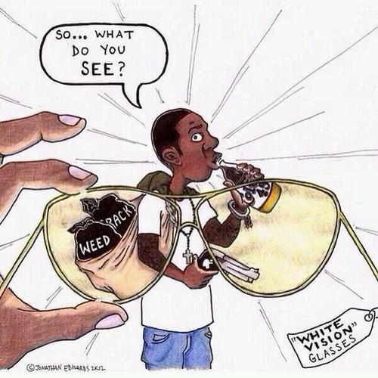
Deelvraag 1
Wat is institutioneel racisme?
Institutioneel racisme is racisme dat onbewust in de structuren van de samenleving zit vastgeroest. We zijn er ons niet van bewust dat we racistisch handelen en proberen het zelfs zoveel mogelijk uit te sluiten, maar toch sluipt het binnen in ons denken en handelen.
Dit houdt in dat er binnen bedrijven en/of andere instituties, onbewust wordt gediscrimineerd tegenover buitenlanders of mensen met een andere huidskleur. Dit kan zich uiten in de vorm van personeel aannemen. In veel bedrijven gaat de voorkeur van personeel uit naar Nederlanders of mensen
met een Nederlandse achternaam. Ook kan het zich uiten in de vorm van verdeling van het werk binnen een bedrijf. Er zijn bedrijven waarin het zware werk opvallend vaak gedaan wordt door mensen die geen Nederlandse achtergrond hebben.
In onze samenleving wordt er naar migranten gekeken met de gedachten dat ‘zij’ zich moeten aanpassen ‘ons’ (Nederlanders). In Nederland wordt diversiteit niet altijd geaccepteerd. Er wordt verwacht dat de migranten zich aanpassen en inburgeren, zoals de Nederlanders dat willen. Hierdoor wordt de nadruk gelegd op wat Nederlanders van de migranten eisen.
De manier hoe ‘wij’ kijken naar migranten wordt sterk bepaald door de media. Vaak worden selectieve mediaberichten verspreid door de media. Hierdoor krijgen we vaak alleen maar negatieve berichten te horen. Dit zorgt voor een racistische benadering. Allochtone jongeren worden vaak benaderd als probleemjongeren en alsof ze achtergesteld zijn. Vaak zet dit door tot op de arbeids- en woningmarkt.

Maatschappijhistoricus en publicist Zihni Özdil meldt het volgende in de Volkskrant: “Institutioneel racisme in Nederland is een feit. Het is een feit dat gekleurde Nederlanders structureel minder kans hebben om uitgenodigd te worden voor een sollicitatiegesprek - zie de studies daarover van onder meer het Sociaal en Cultureel Planbureau. Het is een feit dat wanneer ik kritiek lever op mijn land, Nederland, ik vaak een jij-bak voor mijn kiezen krijg ('En de Armeense genocide dan?') - een van de privileges die witte, 'autochtone' Nederlanders hebben, is dat zij niet als 'de Ander' worden gezien en niet ter verantwoording worden geroepen voor wat in een ander land gebeurt.”
Maar niet iedereen denkt hier hetzelfde over. Jeroen Weghs bijvoorbeeld, vindt dat er Nederland niet racistisch is, omdat de staat racisme probeert te bestrijden. Maar nu is het dus de vraag of er nou wel of niet institutioneel racisme is in Nederland.
Als er een reden is om racisme te bestrijden betekent het dat er in Nederland wel racisme is. Lang niet iedereen is racistisch en het is zeker niet in zo’n heftige vorm als dat vroeger was tijdens de periode van de slavenhandel, maar institutioneel racisme is zeker aanwezig, ondanks dat de staat hier verandering in probeert te brengen. En veel buitenlanders hebben hier last van, omdat zij hierdoor niet aan een goede baan kunnen komen, terwijl ze niet minder zijn dan de andere sollicitanten voor die baan.

Deelvraag 2
Welke onderwerpen zijn relevant als het gaat om institutioneel racisme?
Als het gaat om institutioneel racisme heb je verschillende onderwerpen die centraal staan.
- Het bedrijfsleven
- Criminaliteitscijfers
- Politieke participatie en de bestuurslagen

Het bedrijfsleven
Institutioneel racisme in Nederland is een feit in het bedrijfsleven. Gekleurde Nederlanders hebben structureel minder kans om uitgenodigd te worden voor een sollicitatiegesprek volgens de studie van het Sociaal en Cultureel Planbureau.
Over discriminatie in het bedrijfsleven zijn al verscheidende onderzoeken gedaan. Keer op keer is de uitkomst dat mensen met een buitenlandse naam minder snel kans maken op een baan dan mensen met een Nederlandse naam. Uit een gezamenlijk onderzoek van de Vrije Universiteit Amsterdam (VU), het Nederlands Studiecentrum Criminaliteit en Rechtshandhaving (NSCR), de Radboud Universiteit (RU) en Universiteit Utrecht (UU) blijkt dat autochtone werkgevers voorkeur hebben voor veroordeelde autochtone Nederlanders boven Nederlanders met een migrantenachtergrond zonder strafblad. Deze voorkeur voor autochtonen is zo verankerd dat er soms niet eens wordt gekeken naar het vermogen van de sollicitanten, maar er direct al wordt gekozen voor de Nederlanders zonder migrantenachtergrond. De onderzoekers hadden meer dan 500 gefingeerde sollicitatiebrieven met cv’s opgesteld voor het onderzoek. In de brieven en cv’s werden de afkomst, het hebben van een strafblad en het type delict dat was gepleegd systematisch gevarieerd. Deze werden zo verzonden als reactie op verschillende internetvacatures. Uit de uitkomsten van het onderzoek bleek dat 28 procent van de autochtone Nederlanders met geweldsdelict op hun naam een uitnodiging kregen voor een sollicitatiegesprek. Dat terwijl slechts 9 procent van de Nederlanders met een migratieachtergrond zonder strafblad werd uitgenodigd voor een gesprek.

Grotendeels van de Nederlandse werkgevers is ervan overtuigd dat er niet gediscrimineerd wordt binnen hun bedrijf tijdens het wervingsproces. Volgens het College voor de Rechten van de Mens wordt er echter vaak onbewust gediscrimineerd in het bedrijfsleven. Het college heeft onderzoek gedaan naar de invloed en werking van vooroordelen en stereotypering. “Stereotypering is onvermijdelijk en een natuurlijke manier om structuur aan te brengen in alle informatie.” Stereotypering heeft nadelige gevolgen voor zowel de werkzoekende als de werkgever, omdat door vooroordelen niet altijd de beste persoon wordt uitgekozen voor een functie. Het college heeft de uitkomsten van het wetenschappelijke onderzoek op rij gezet. Hieruit is gebleken dat interviewers grotere fysieke afstand houden met verscheidende etnische groepen. Ze hebben minder vloeiende vragen gesteld en hielden de gesprekken doorgaans korter dan met andere sollicitanten. Dit resulteert in dat de sollicitant met buitenlandse achtergrond zich vaak minder op zijn gemak voelt en de werkgever hem of haar vervolgens afwijst als ‘te nerveus’.
Criminaliteitscijfers
Een van de onderwerpen waar we het snelst op vooroordelen is criminaliteit. Zo denken we vaak niets over Nederlandse jongens die in een trainingspak rondlopen, maar zien we een getint persoon in datzelfde trainingspak lopen, zijn we vaak geneigd om er een crimineel labeltje aan te hangen.
Uit het criminaliteitscijferrapport uit 2016 van het Centraal Bureau voor de Statistiek (CBS) blijkt dat mensen met een migrantenachtergrond vaker worden verdacht dan mensen met een Nederlandse achtergrond. Zo worden personen met een Marokkaanse of Antilliaanse achtergrond zes keer vaker verdacht dan autochtone Nederlanders. Turken en Surinamers zijn ongeveer even vaak geregistreerd als verdachte als personen uit herkomstgroeperingen met een hoog percentage vluchtelingen.

Vaak linken we buitenlanders vaker aan criminaliteit dan Nederlanders. Deze vooroordelen komen doordat migranten weliswaar vaker actief zijn in de criminaliteit dan de gemiddelde autochtone Nederlander. Hierdoor zijn we geneigd om aan buitenlanders sneller een crimineel labeltje te hangen dan aan Nederlanders. Echter zijn lang niet alle buitenlanders crimineel en geven we vaak onterechte vooroordelen over allochtonen. Er is een oordeel over buitenlanders ontstaan die totaal niet gebaseerd is op feiten en bovendien dus niet klopt.
Allochtonen worden vaak ten onrechte staande gehouden door de politie. Dit is gebleken uit een rapport van het onderzoeksprogramma Politie en Wetenschap. Het is een onderzoek die gericht is het optreden van de politie, waarbij de agenten zelf hebben geselecteerd welke mensen ze controleren. Ruim de helft van de mensen die staande werden gehouden was allochtoon. In 60 procent van de gevallen was de controle te rechtvaardigen. Er was dan sprake van gedrag dat paste bij het plegen van een bepaald delict. Bij de andere 40 procent van de gevallen waren de controles niet te rechtvaardigen. Volgens onderzoeker Wouter Landman voelen allochtonen zich gediscrimineerd, omdat ze vaker worden gecontroleerd. Dit zorgt voor toenemende verwijdering tussen etnische minderheden en de politie. De politie zou huidskleur en afkomst laten meewegen bij hun selectie van mensen die ze controleren. Van daadwerkelijke bewuste discriminatie is echter geen sprake. Stereotypen zijn voor de politie wel van belang. Zo worden Antillianen, Marokkanen en Oostblokkers vaker aangesproken dan autochtone Nederlanders. Door deze stereotypen in hun achterhoofd te houden, kunnen de agenten hun intuïtie overschatten. Vaak zijn de agenten niet bewust van de impact die hun controles kunnen hebben op de mensen. De politie gaat zo vaak indringende vragen stellen aan de mensen die ze controleren. Dit doen ze zonder dat ze aangeven waarom ze deze vragen stellen. In sommige situaties kon dit overkomen met een bepaalde mate van vijandigheid. Dit zorgde ervoor dat de agenten nog strenger gingen optreden. Dit versterkte het beeld van discriminatie weer.

Politieke participatie en de bestuurslagen
De Nederlandse bevolking bestaat voor ongeveer een vijfde deel uit allochtonen. In de Nederlandse grondwet staat dat discriminatie op basis van etniciteit niet is toegestaan. Je zou dus verwachten dat in alle bestuurslagen ongeveer hetzelfde aandeel allochtonen moet zitten. Uit deze cirkeldiagram blijkt dat in 2016 22 procent van de Nederlandse bevolking bestond uit allochtonen.
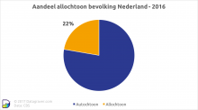
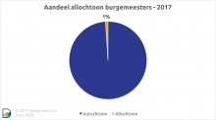
Het aantal burgermeesters die allochtoon zijn valt zwaar tegen. Slechts 1 procent van de burgermeesters heeft een migratieachtergrond.

Het aandeel van allochtonen bij de Commissarissen van de Koning ziet er ook niet al te best uit. 0 procent van de Commissarissen van de Koning bestaat uit allochtonen.
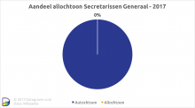
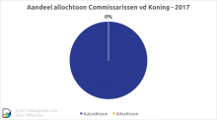
Ook bij de machtigste ambtenaren in het land ziet het er niet heel positief uit. Ook hier bestaat 0 procent van de Secretarissen-Generaal van de ministeries uit allochtonen.

Als we gaan kijken naar de volksvertegenwoordiging ziet het er al beter uit. 17 procent van de Tweede Kamer bestaat uit allochtonen.
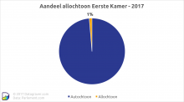
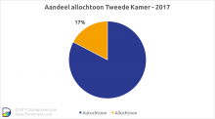
Dit geldt helaas niet voor de Eerste Kamer. De Eerste Kamer bestaat voor slechts 1 procent uit mensen met een migratieachtergrond.

Ook in een van de belangrijkste bestuursorganen zijn er weinig allochtonen te bekennen. Als we gaan kijken naar het kabinet bestaat 0 procent van de Ministers en Staatssecretarissen uit allochtonen.
Laten we nu kijken naar het allerhoogste bestuursorgaan van Nederland, het Koninklijk Huis. 82 procent van het Koninklijk Huis bestaat uit allochtonen. Voor een groot aantal mensen is het niet bekend dat meer dan driekwart van het Koninklijk Huis bestaat uit mensen met een migratieachtergrond.
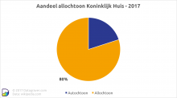
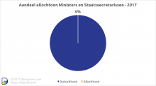

Het is erg bijzonder dat een land met een groot aandeel allochtonen in het Koninklijk Huis het niet lukt om op de andere bestuurslagen een soortgelijke vertegenwoordiging te geven.

Deelvraag 3
In hoeverre ervaren verschillende bevolkingsgroepen institutioneel racisme in Nederland?
Om deze deelvraag beter te kunnen beantwoorden hebben wij een enquête gemaakt over institutioneel racisme. Dit hebben wij gedaan zodat we een beter beeld krijgen van verschillende bevolkingsgroepen en hun ervaringen met institutioneel racisme. De vragen die we in onze enquête hebben gesteld zijn:
- Wat is uw afkomst?
- Hoe vaak bent u afgewezen voor een sollicitatie?
- Waardoor denkt u dat dat komt?
- Denkt u dat het iets te maken heeft met uw afkomst?
- Voelt u zich wel eens benadeeld door uw afkomst op de werkvloer?
- Denkt u dat Nederlanders hetzelfde worden behandeld als buitenlanders bij sollicitaties? Denk bijvoorbeeld aan bevoordelen.
- Denkt u dat Nederlanders hetzelfde worden behandeld als buitenlanders op de werkvloer?

- What is your origin?
- How many times have you been rejected for a job interview?
- Why do you think they rejected you?
- Do you think it has something to do with your origin?
- Did you ever feel like you have been disadvantaged because of your origin at the workplace?
- Do you think Dutch people are treated the same way as foreign citizens at job interviews? Think of them being benefitted.
- Do you think Dutch people are treated the same way as foreign citizens at
the workplace?
Wij hebben de vragen in het Nederlands en het Engels gesteld, omdat we deze enquête naar vluchtelingenhulp hebben gestuurd en niet iedereen daar goed Nederlands kan spreken. Ook hebben wij deze enquête opde facebookpagina van Motalib (Kim’s vader) geplaatst, omdat hij heel veel buitenlandse mensen kent.
De resultaten van onze enquête zijn:

Vraag 1: Wat is uw afkomst? / What is your origin?
We hebben deze vraag gesteld, zodat we een goed beeld konden krijgen van wat de meningen/ervaringen van de Nederlanders waren en wat de meningen/ervaringen van buitenlanders waren. Om te zien of er een bepaalde groep mensen met dezelfde afkomst, dezelfde antwoorden zouden geven.

Afkomst | Aantal mensen
Nederlands | 53
Bengaals | 11
Halfbloed (Nederlands + anders) | 5
Turks | 4
Indonesisch | 3
Marokkaans | 2
Irakees | 2
Israëlisch | 2
Overig | 8
Totaal | 90

Zoals u hierboven kunt zien, is de meerderheid die deze enquête heeft ingevuld Nederlands. Het was voor ons gunstiger geweest als de groep met buitenlanders groter was dan de de groep met Nederlanders, maar nu is het in de buurt van 50/50, wat p zich niet erg is. 53 Nederlanders en 37 buitenlanders. Doordat het bijna 50/50 is krijgen we een goed beeld over hoe Nederlanders over institutioneel racisme denken en hoe buitenlanders erover denken.
Zoals u hierboven ziet is de meerderheid die deze enquête heeft ingevuld Nederlands. Het was voor ons gunstiger geweest als de groep met buitenlanders groter was dan de groep met Nederlanders, maar nu is het in de buurt van 50/50, wat is krijgen we een goed beeld over hoe Nederlanders over institutioneel racisme denken en hoe buitenladers erover denken.
Vraag 2: Hoe vaak bent u afgewezen voor een sollicitatie? / How many times have you been rejected for a job interview?
We hebben deze vraag er ingezet om te kunnen zien of er een opmerkelijk verschil istussen het aantal keer dat buitenlanders zijn afgewezen voor een sollicitatie en het aantal keer dat Nederlanders zijn afgewezen voor sollicitatie, daarom hebben we een aparte cirkeldiagram voor Nederlanders en buitenlanders gemaakt, zodat dit verschil goed naar voren komt.
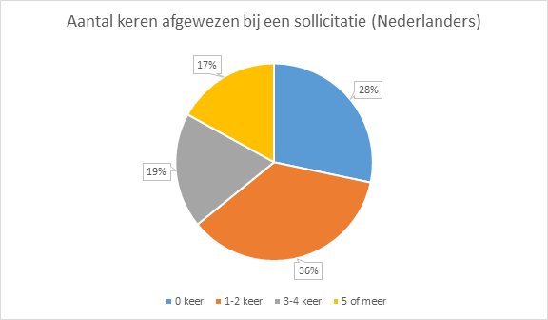

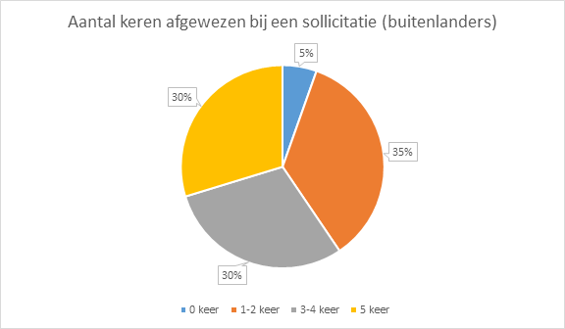

Opmerkelijk is dat van de 5% (2 personen) buitenlanders die nog nooit zijn afgewezen, deze allebei halfbloedjes waren, dus half Nederlands. Verder zien we ook dat de buitenlanders in verhouding dus vaker zijn afgewezen dan de Nederlanders. Zo zijn de percentages bij 3-4 keer en 5 keer of meer duidelijk hoger bij de buitenlanders dan bij de Nederlanders en zien we dat er geen enkele volbloedige buitenlander nooit is afgewezen, terwijl meer dan de kwart van de Nederlanders nog nooit is afgewezen.
Vraag 3: Waardoor denkt u dat dat komt? / Why do you think they rejected you?
Bij deze vraag zijn er heel veel verschillende antwoorden uitgekomen en daardoor is dit moeilijk in een grafiek te zetten, daarom vertellen we globaal de meest voorkomende antwoorden.
De Nederlanders antwoordden vooral:
- N.v.t. (niet afgewezen)
- Andere geschikte kandidaten (voor de baan)
- Te onzeker (voor de baan)
- Te weinig ervaring
- Enz...

De Buitenlanders antwoordden vooral:
- Door mijn afkomst
- Door mijn uiterlijk
- Buitenlandse naam
- Enz...

Het is dus erg opmerkelijk dat Nederlanders vooral het idee hebben dat ze zijn afgewezen doordat ze gewoon niet geschikt waren voor de baan of er betere kandidaten waren, maar de buitenlanders hebben vaak juist het idee dat ze door hun uiterlijke kenmerken zijn afgewezen of zelfs alleen al door hun achternaam. Je zou dus kunnen stellen dat zij zich gediscrimineerd voelen.
Vraag 4: Denkt u dat het iets te maken heeft met uw afkomst? / Do you think it has something to do with your origin?
Wij wilden deze antwoorden natuurlijk ook graag gescheiden tussen de Nederlanders en buitenlanders zien, omdat wij er niet van uitgaan dat Nederlanders deze vraag met ja zullen beantwoorden, maar natuurlijk ook niet dat alle buitenlanders deze vraag met ja zullen beantwoorden.
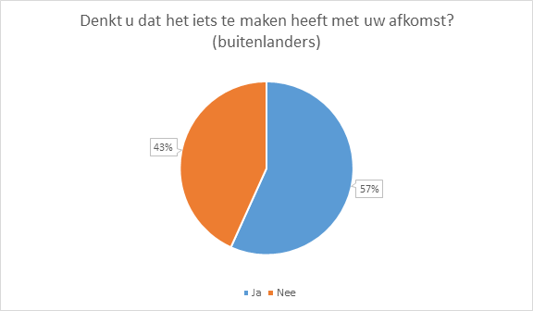
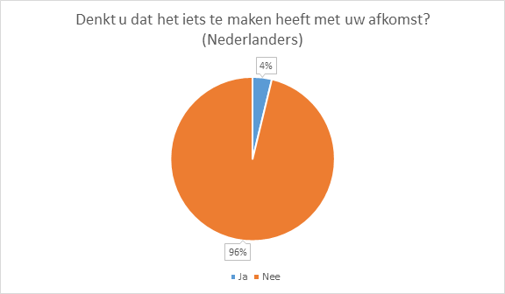

Na het zien van deze resultaten waren wij eigenlijk wel verbaasd, want wij hadden eigenlijk niemand bij de Nederlanders verwacht die zich afgewezen voelde door zijn/haar afkomst, maar onze grootste verbazing was, dat het bij de buitenlanders bijna 50/50 was dat ze zich afgewezen voelden door hun afkomst, want wij hadden het percentage van de mensen die ja zeiden wel groter verwacht. Afgezien van het feit dat het voor ons meeviel hoeveel mensen zich afgewezen voelden door hun afkomst, is 57% nog steeds erg veel, want we kunnen stellen dat deze mensen zich gediscrimineerd voelen.
Vraag 5: Voelt u zich wel eens benadeeld door uw afkomst op de werkvloer? / Did you ever feel like you have been disadvantaged because of your origin at the workplace?
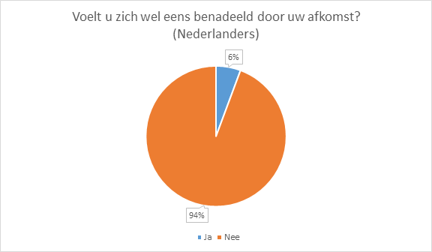
Deze antwoorden hebben we wederom gescheiden tussen buitenlanders en Nederlanders, zodat we het verschil tussen deze groepen beter kunnen afspiegelen.

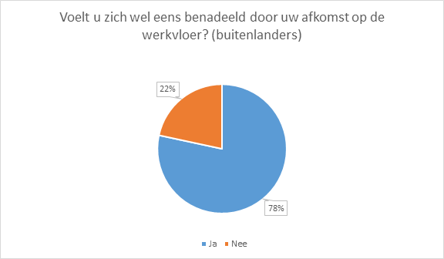

Zoals u hierboven kunt zien is er een groot verschil tussen de antwoorden van Nederlanders en buitenlanders. Het grootste deel van de Nederlanders heeft zich nog nooit benadeeld gevoeld door zijn of haar afkomst, maar dit was voor ons niet verrassend. Het grootste deel van de buitenlanders heeft zich wel benadeeld gevoeld door zijn of haar afkomst op de werkvloer. Dit was echter ook niet verrassend voor ons. Wel vonden wij het verrassend dat een groter deel zich benadeeld voelde op de werkvloer, dan de mensen die het idee hadden dat ze zijn afgewezen voor een sollicitatie door hun afkomst.
De Nederlanders die zich benadeelt voelden door hun afkomst gaven dit als reden:
- “Ik ben wel eens weggepest, omdat ik niet uit Groningen kwam”
- “Niet door mijn afkomst, maar wel door sekse” (dus niet door afkomst)
- “Ik had een baan in het buitenland en daar voelde ik me wel benadeeld”

We kunnen hieruit dus opmerken dat er in Nederland ook wel eens gediscrimineerd wordt alleen al als de mensen niet uit dezelfde streek/provincie komen. Ook worden Nederlanders blijkbaar benadeeld op de werkvloek als ze in het buitenland werken. En je in Nederland ook benadeeld kunt worden door je sekse, maar dat was al bekend en niet van toepassing bij ons onderzoek.
De buitenlanders die zich benadeeld voelden door hun afkomst gaven dit als meest
voorkomende redenen:
- “Ik word wel eens buitengesloten”
- “Ze nemen me niet serieus”
- “Grappen die worden gemaakt over mijn afkomst”
- “Ik word met minder respect behandeld”
- Enz.
Vraag 6: Denkt u dat Nederlanders hetzelfde worden behandeld als buitenlanders bij sollicitaties? Denk bijvoorbeeld aan bevoordelen. / Do you think Dutch people are treated the same way as foreign citizens at job interviews? Think of them being benefitted.
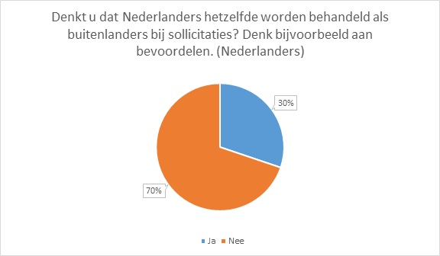
Deze vraag hebben we erbij gedaan, zodat we konden zien of de Nederlanders zelf denken dat buitenlanders hetzelfde worden behandeld als zijzelf, maar ook om te zien of de buitenlanders hier hetzelfde over denken als de Nederlanders.

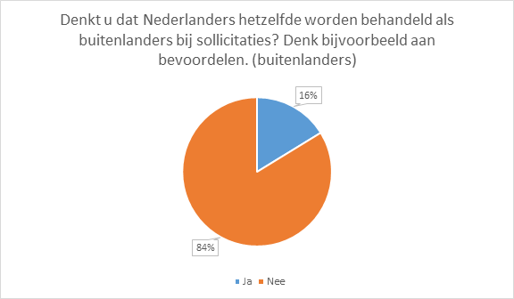

Deze grafieken zijn ongeveer geworden wat wij hadden voorspeld. We hadden inderdaad verwacht dat een groot deel van de Nederlanders ook zouden denken dat Nederlanders en buitenlanders geen gelijke behandeling hebben bij sollicitaties. We zijn echter wel verbaasd over het percentage Nederlanders die op ja hadden geklikt. We hadden verwacht dat het 50/50 zou zijn. Van deze diagram kun je aflezen dat dus ook Nederlanders niet het idee hebben dat alles eerlijk is tussen Nederlanders en buitenlanders.
Vraag 7: Denkt u dat Nederlanders hetzelfde worden behandeld als buitenlanders op de werkvloer? / Do you think Dutch people are treated the same way as foreign citizens at the workplace?
Deze vraag hebben we ertussen gedaan, omdat we wederom de antwoorden van de Nederlanders met die van de buitenlanders wilden vergelijken en we wilden zien of er verschil zou zijn tussen de antwoorden van de vorige vraag en die van deze vraag.

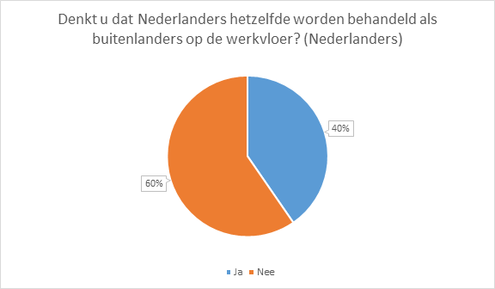
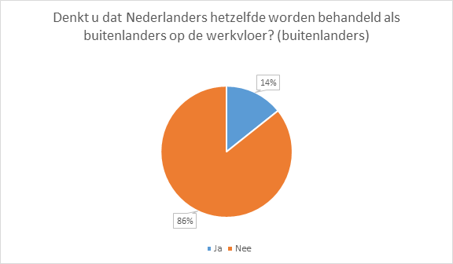
Opmerkelijk is dat een lager percentage Nederlanders denkt dat er een verschil is tussen behandeling van Nederlanders en buitenlanders op de werkvloer dan dat ze denken dat er een verschil is tussen behandeling van Nederlanders en
buitenlanders. Dit is terwijl de buitenlanders juist denken dat er meer verschil is qua behandeling op de werkvloer dan behandeling bij sollicitaties. Nederlanders geven dus waarschijnlijk onbewust het gevoel aan buitenlanders dat ze anders worden behandeld dan Nederlanders.

Conclusie van onze enquête:
We kunnen uit onze enquête concluderen dat ten eerste buitenlanders vaker worden afgewezen voor een sollicitatie en dat meer dan de helft van de buitenlanders dan ook het gevoel heeft dat deze afwijzing te maken heeft met hun afkomst. Verder voelt 78% van de buitenlanders zich wel eens benadeeld door hun afkomst op de werkvloer, terwijl Nederlanders dat helemaal niet zo ervaren. Als laatst wilden we kijken of Nederlanders en buitenlanders hetzelfde dachten over behandeling op een sollicitatie en op de werkvloer. Wat wel opmerkelijk is uit deze vragen is dat de Nederlanders voor 70% denken dat de behandeling op een sollicitatie niet gelijk is tussen Nederlanders en buitenlanders en 84% van de buitenlanders is het hiermee eens. Op de werkvloer denken maar 60% van de Nederlanders dat de behandeling ongelijk is, terwijl juist 86% van de buitenlanders denkt dat de behandeling op de werkvloer ongelijk is. Dit betekent dat de Nederlanders er voor een groot deel wel van op de hoogte zijn dat buitenlanders niet altijd gelijk behandeld worden op een sollicitatie of dat idee hebben ze, maar op de werkvloer zijn ze daar minder van op de hoogte, terwijl de buitenlanders juist op de werkvloer meer het idee hebben dat ze worden benadeeld door hun afkomst. We kunnen dus concluderen dat Nederlanders er niet altijd van op de hoogte zijn dat er wellicht wordt gediscrimineerd op de werkvloer of bij sollicitaties, maar dat buitenlanders dat wel zo ervaren. Deze vorm van discriminatie lijkt dus deels onbewust te gebeuren. Dit is vaak zo bij institutioneel racisme.

Conclusie
Met behulp van onze deelvragen hebben we onze hoofdvraag kunnen beantwoorden: ‘In hoeverre is er sprake van institutioneel racisme in onze samenleving?’ Institutioneel racisme is racisme dat onbewust in de structuren van de samenleving zit vastgeroest. Dit is de reden waarom we er vaak niet van bewust zijn dat we racistisch handelen. We proberen het uit te sluiten, maar toch komt het terug in ons denken en handelen. Lang niet iedereen is racistisch, maar institutioneel racisme is zeker aanwezig in onze samenleving, ondanks dat de staat hier verandering in probeert te brengen. Veel allochtonen hebben hier last van, omdat ze benadeeld worden op de werkvloer, in de politiek, in de criminaliteit en bij nog verscheidende andere zaken. Uit onderzoek is gebleken dat mensen met een migratieachtergrond minder snel worden uitgenodigd voor een sollicitatiegesprek dan autochtone Nederlanders. De voorkeur voor autochtone Nederlanders is zo verankerd dat autochtone Nederlandse werkgevers veroordeelde autochtone Nederlanders boven allochtonen zonder strafblad verkiezen. De meerderheid van de Nederlandse werkgevers is ervan overtuigd dat er niet gediscrimineerd wordt tijdens de sollicitatiegesprekken, maar in de werkelijkheid komt dit fenomeen regelmatig voor. Ook in de criminaliteit wordt er niet altijd even rechtvaardig gehandeld. Zo worden allochtonen vaak onterecht staande gehouden. De politie laat huidskleur en afkomst meewegen bij hun keuze om iemand te controleren. Dit zorgt ervoor dat we allochtonen vaker linken aan criminaliteit dan autochtone Nederlanders. Als we kijken naar politieke participatie ziet het er ook niet al te best uit. Uit de cirkeldiagrammen blijkt dat er zeer weinig allochtonen in de bestuurslagen zitten in vergelijking met hoeveel allochtonen er in Nederland wonen. Dit is apart, omdat je zou denken dat in alle bestuurslagen ongeveer hetzelfde aandeel allochtonen zou moet zitten, omdat in de Nederlandse grondwet staat dat discriminatie op basis van etniciteit niet is toegestaan. Dit is echter dus niet geval als je kijkt naar de politieke participatie en het aantal allochtonen in de bestuurslagen. En dat terwijl meer dan driekwart van ons Koninklijk Huis bestaat uit allochtonen. Uit onze enquête is gebleken dat verschillende bevolkingsgroepen institutioneel wel degelijk anders ervaren. Buitenlanders worden zo vaker afgewezen dan autochtone Nederlanders. Ook voelen allochtonen zich vaker benadeeld door hun afkomst terwijl Nederlanders dit absoluut niet doen. In de cirkeldiagrammen kunt u zien dat Nederlanders vaak wel op hoogte zijn dat buitenlanders niet gelijk worden behandeld op sollicitatiegesprekken als zijzelf. Ze blijken echter niet op de hoogte van de ongelijke behandeling op de werkvloer, terwijl hier overduidelijk sprake van is. Deze vorm van discriminatie blijkt dus deels onbewust te gebeuren. Er is hier dus sprake van institutioneel racisme. Samenvattend, veel allochtonen hebben te maken met institutioneel racisme. Uit de statistieken van deelvraag 2 is gebleken dat er onbewust wordt gediscrimineerd in het bedrijfsleven, criminaliteit en bij de politieke participatie. De uitslagen van onze enquête hebben onze vermoeden bevestigd. Onze samenleving denkt dat er geen sprake is van institutioneel racisme, maar in werkelijkheid worden veel allochtonen er dagelijks mee geconfronteerd. Er is dus wel degelijk sprake van institutioneel racisme in onze samenleving.

Bronnenlijst

Andrina, R. (03-10-2016) ’Politiecontroles van allochtonen zijn vaak onterecht’. Geraadpleegd op
03-06-2019, van https://nos.nl/artikel/2135648-politiecontroles-van-allochtonen-zijn-vaak-onterecht.html

Centraal Bureau van de Statistiek (21-11-2016) Criminaliteit. Geraadpleegd op 03-06-2019, van https://www.cbs.nl/nl-nl/achtergrond/2016/47/criminaliteit

Encyclo. (z.d.). Maatschappij. Geraadpleegd op 04-06-2019, van https://www.encyclo.nl/begrip/maatschappij

Intercultureel Burgerschap. (z.d.). Institutioneel racisme. Geraadpleegd op 13-05-2019, van https://intercultureelburgerschap.wordpress.com/institutioneel-racisme/

Joop (05-07-2017) Werkgevers prefereren autochtone ex-crimineel boven allochtoon zonder strafblad. Geraadpleegd op 03-06-2019, van https://joop.bnnvara.nl/nieuws/werkgevers-prefereren-autochtone-ex-crimineel-migrant-zonder-strafblad

Meld (z.d.). Institutioneel racisme. Geraadpleegd op
03-06-2019, van https://meld.nl/melding/discriminatie/institutioneel-racisme/

Okhuijsen, S. (08-07-2018) Factcheck: veel of weinig allochtonen in de top van de politiek? Geraadpleegd op 03-06-2019, van https://www.rtlnieuws.nl/economie/column/24646/factcheck-veel-weinig-allochtonen-de-top-van-de-politiek

Özdil, Z. & Weghs J.(29-11-2013) Is Nederland racistisch? 'Als witte Nederlander heb je bepaalde privileges'’. Geraadpleegd op 20-05-2019, van https://www.volkskrant.nl/nieuws-achtergrond/is-nederland-racistisch-als-witte-nederlander-heb-je-bepaalde-privileges~bd6ee331/?referer=https%3A%2F%2Fwww.google.nl%2F

Redactieflexmarkt (04-07-2013) “Onbewuste discriminatie bij werving en selectie”. Geraadpleegd op 03-06-2019, van https://www.flexmarkt.nl/flexwerkers/onbewuste-discriminatie-bij-werving-en-selectie/?vakmedianet-approve-cookies=1&_ga=2.153648504.1171219180.1560799430-1729519998.1560799430

Vooroordelen veroordelen (z.d.) “Migranten zijn bijna allemaal crimineel”. Geraadpleegd op
03-06-2019, van https://feddeboskma.wixsite.com/vooroordelen/criminaliteit

Logboek
Onze samenwerking bij dit project liep best wel vlotjes. We hadden de taken goed verdeeld. Selin deed deelvraag 1, Kim en Pepper deden samen deelvraag 2 en Kim, Selin deden samen deelvraag 3 en Pepper deed ook nog de conclusie. Uiteindelijk hebben we de dingen, zoals de voorpagina, inleiding, aanleiding, inhoudsopgave, bronnenlijst en logboek ook nog verdeeld. Iedereen die klaar was met haar eerste taak, begon aan een van de hierboven genoemde dingen. Uiteindelijk heeft iedereen ongeveer evenveel dingen gedaan aan dit werkstuk.

De PowerPoint presentatie was ook goed verdeeld, iedereen heeft haar eigen deelvraag verwerkt in de presentatie en Selin heeft deelvraag 1 gedaan en Kim deelvraag 3. Uiteindelijk hebben we de opening, inhoudsopgave, aanleiding, hoofd- en deelvragen, conclusie en slot verdeeld, zodat iedereen evenveel dia’s zou hebben.

Iedereen hield zich aan de afgesproken planning en zo hebben we dit werkstuk dus goed kunnen afronden.

Encyclo. (z.d.). Maatschappij. Geraadpleegd op 04-06-2019, van https://www.encyclo.nl/begrip/maatschappij
Intercultureel Burgerschap. (z.d.). Institutioneel racisme. Geraadpleegd op 13-05-2019, van https://intercultureelburgerschap.wordpress.com/institutioneel-racisme/
Intercultureel Burgerschap. (z.d.). Institutioneel racisme. Geraadpleegd op 13-05-2019, van https://intercultureelburgerschap.wordpress.com/institutioneel-racisme/
Intercultureel Burgerschap. (z.d.). Institutioneel racisme. Geraadpleegd op 13-05-2019, van https://intercultureelburgerschap.wordpress.com/institutioneel-racisme/
Özdil, Z. & Weghs J. (29-11-2013) Is Nederland racistisch? 'Als witte Nederlander heb je bepaalde privileges'. Geraadpleegd op 20-05-2019, van https://www.volkskrant.nl/nieuws-achtergrond/is-nederland-racistisch-als-witte-nederlander-heb-je-bepaalde- privileges~bd6ee331/?referer=https%3A%2F%2Fwww.google.nl%2F
Özdil, Z. & Weghs J. (29-11-2013) Is Nederland racistisch? 'Als witte Nederlander heb je bepaalde privileges'’. Geraadpleegd op 20-05-2019, van https://www.volkskrant.nl/nieuws-achtergrond/is-nederland-racistisch-als-witte-nederlander-heb-je-bepaalde-privileges~bd6ee331/?referer=https%3A%2F%2Fwww.google.nl%2F
Özdil, Z. & Weghs, J. (29-11-13) Is Nederland racistisch? ‘Als witte Nederlander heb je bepaalde privileges’. Geraadpleegd op 03-06-2019, van https://www.volkskrant.nl/nieuws-achtergrond/is-nederland-racistisch-als-witte-nederlander-heb-je-bepaalde-privileges~bd6ee331/?referer=https%3A%2F%2Fwww.google.nl%2F
Meld (z.d.). Institutioneel racisme. Geraadpleegd op 03-06-2019, van https://meld.nl/melding/discriminatie/institutioneel-racisme/
Joop (05-07-2017) Werkgevers prefereren autochtone ex-crimineel boven allochtoon zonder strafblad. Geraadpleegd op 03-06-2019, van https://joop.bnnvara.nl/nieuws/werkgevers-prefereren-autochtone-ex-crimineel-migrant-zonder-strafblad
Redactieflexmarkt (04-07-2013) “Onbewuste discriminatie bij werving en selectie”. Geraadpleegd op 03-06-2019, van https://www.flexmarkt.nl/flexwerkers/onbewuste-discriminatie-bij-werving-en-selectie/?vakmedianet-approve-cookies=1&_ga=2.153648504.1171219180.1560799430-1729519998.1560799430
Centraal Bureau van de Statistiek (21-11-2016) Criminaliteit. Geraadpleegd op 03-06-2019, van https://www.cbs.nl/nl-nl/achtergrond/2016/47/criminaliteit
Vooroordelen veroordelen (z.d.) “Migranten zijn bijna allemaal crimineel”. Geraadpleegd op 03-06-2019, van https://feddeboskma.wixsite.com/vooroordelen/criminaliteit
Andrina, R. (03-10-2016) ’Politiecontroles van allochtonen zijn vaak onterecht’. Geraadpleegd op 03-06-2019, van https://nos.nl/artikel/2135648-politiecontroles-van-allochtonen-zijn-vaak-onterecht.html
Okhuijsen, S. (08-07-2018) Factcheck: veel of weinig allochtonen in de top van de politiek? Geraadpleegd op 03-06-2019, van https://www.rtlnieuws.nl/economie/column/24646/factcheck-veel-weinig-allochtonen-de-top-van-de-politiek

